Nacrt prijedloga!
Na temelju članka 30. stavka 3. Zakona o vodama („Narodne novine“ broj 66/19., 84/21. i 47/23), članka 3. Pravilnika o upravljanju i uređenju sustava za navodnjavanje („Narodne novine“ broj 83/10 i 76/14), članka 35. Zakona o lokalnoj i područnoj (regionalnoj) samoupravi („Narodne novine“ broj 33/01, 60/01-vjerodostojno tumačenje, 129/05, 109/07, 125/08, 36/09, 150/11, 144/12, 19/13 – pročišćeni tekst, 137/15 – ispravak, 123/17, 98/19 i 144/20), članka 24. Statuta Zagrebačke županije („Glasnik Zagrebačke županije“ broj 17/09, 31/09, 4/13, 6/13 – pročišćeni tekst, 5/18, 14/18, 18/18 - pročišćeni tekst, 3/20, 23/20, 6/21, 10/21 – pročišćeni tekst , 29/23 i 52/23), članka 64. Poslovnika Županijske skupštine Zagrebačke županije („Glasnik Zagrebačke županije“ broj 26/09, 5/13, 6/13 – pročišćeni tekst, 28/17, 5/18, 14/18, 18/18 - pročišćeni tekst, 23/20, 34/20, 10/21– pročišćeni tekst i 42/21 , 52/23), Županijska skupština Zagrebačke županije na ____. sjednici održanoj _____________ 2024. godine donosi

P R O G R A M
gradnje sustava javnog navodnjavanja na području
Zagrebačke županije za razdoblje 2024. - 2026. godine

I
UVOD
Plan navodnjavanja poljoprivrednih površina i gospodarenja poljoprivrednim zemljištem i vodama za područje Zagrebačke županije (Sveučilište u Zagrebu, Agronomski fakultet, Zagreb, 2006.) usvojen je 2006. godine od strane županijske skupštine, a izgrađen je u okviru provedbe Nacionalnog projekta navodnjavanja i gospodarenja poljoprivrednim zemljištem i vodama u Republici Hrvatskoj (NAPNAV). Cilj Plana je izrada stručne podloge za planiranje gradnje sustava za navodnjavanje poljoprivrednih površina, da bi se unaprijedila postojeća poljoprivredna proizvodnja, a prirodni resursi koristili na održiv način te je predloženo šest lokacija.
Zagrebačka županija je u 2019. započela s izradom projektne dokumentacije za tri sustava javnog navodnjavanja (Sustav javnog navodnjavanja Lonjica, Sustav javnog navodnjavanja Rugvica - Lupoglav i Sustav javnog navodnjavanja Dubrava). Navedene lokacije odabrane su nakon provedene ankete svih mogućih potencijalnih korisnika sustava javnog navodnjavanja i iskaza interesa jedinica lokalne samouprave na području Zagrebačke županije. Osnovni uvjet je bio da potencijalna lokacija navodnjavanja ne bude manja od 200 ha i da na toj lokaciji iskaz interesa za sudjelovanjem u navodnjavanja bude jednak ili veći od 70% .

Sustav navodnjavanja Lonjica

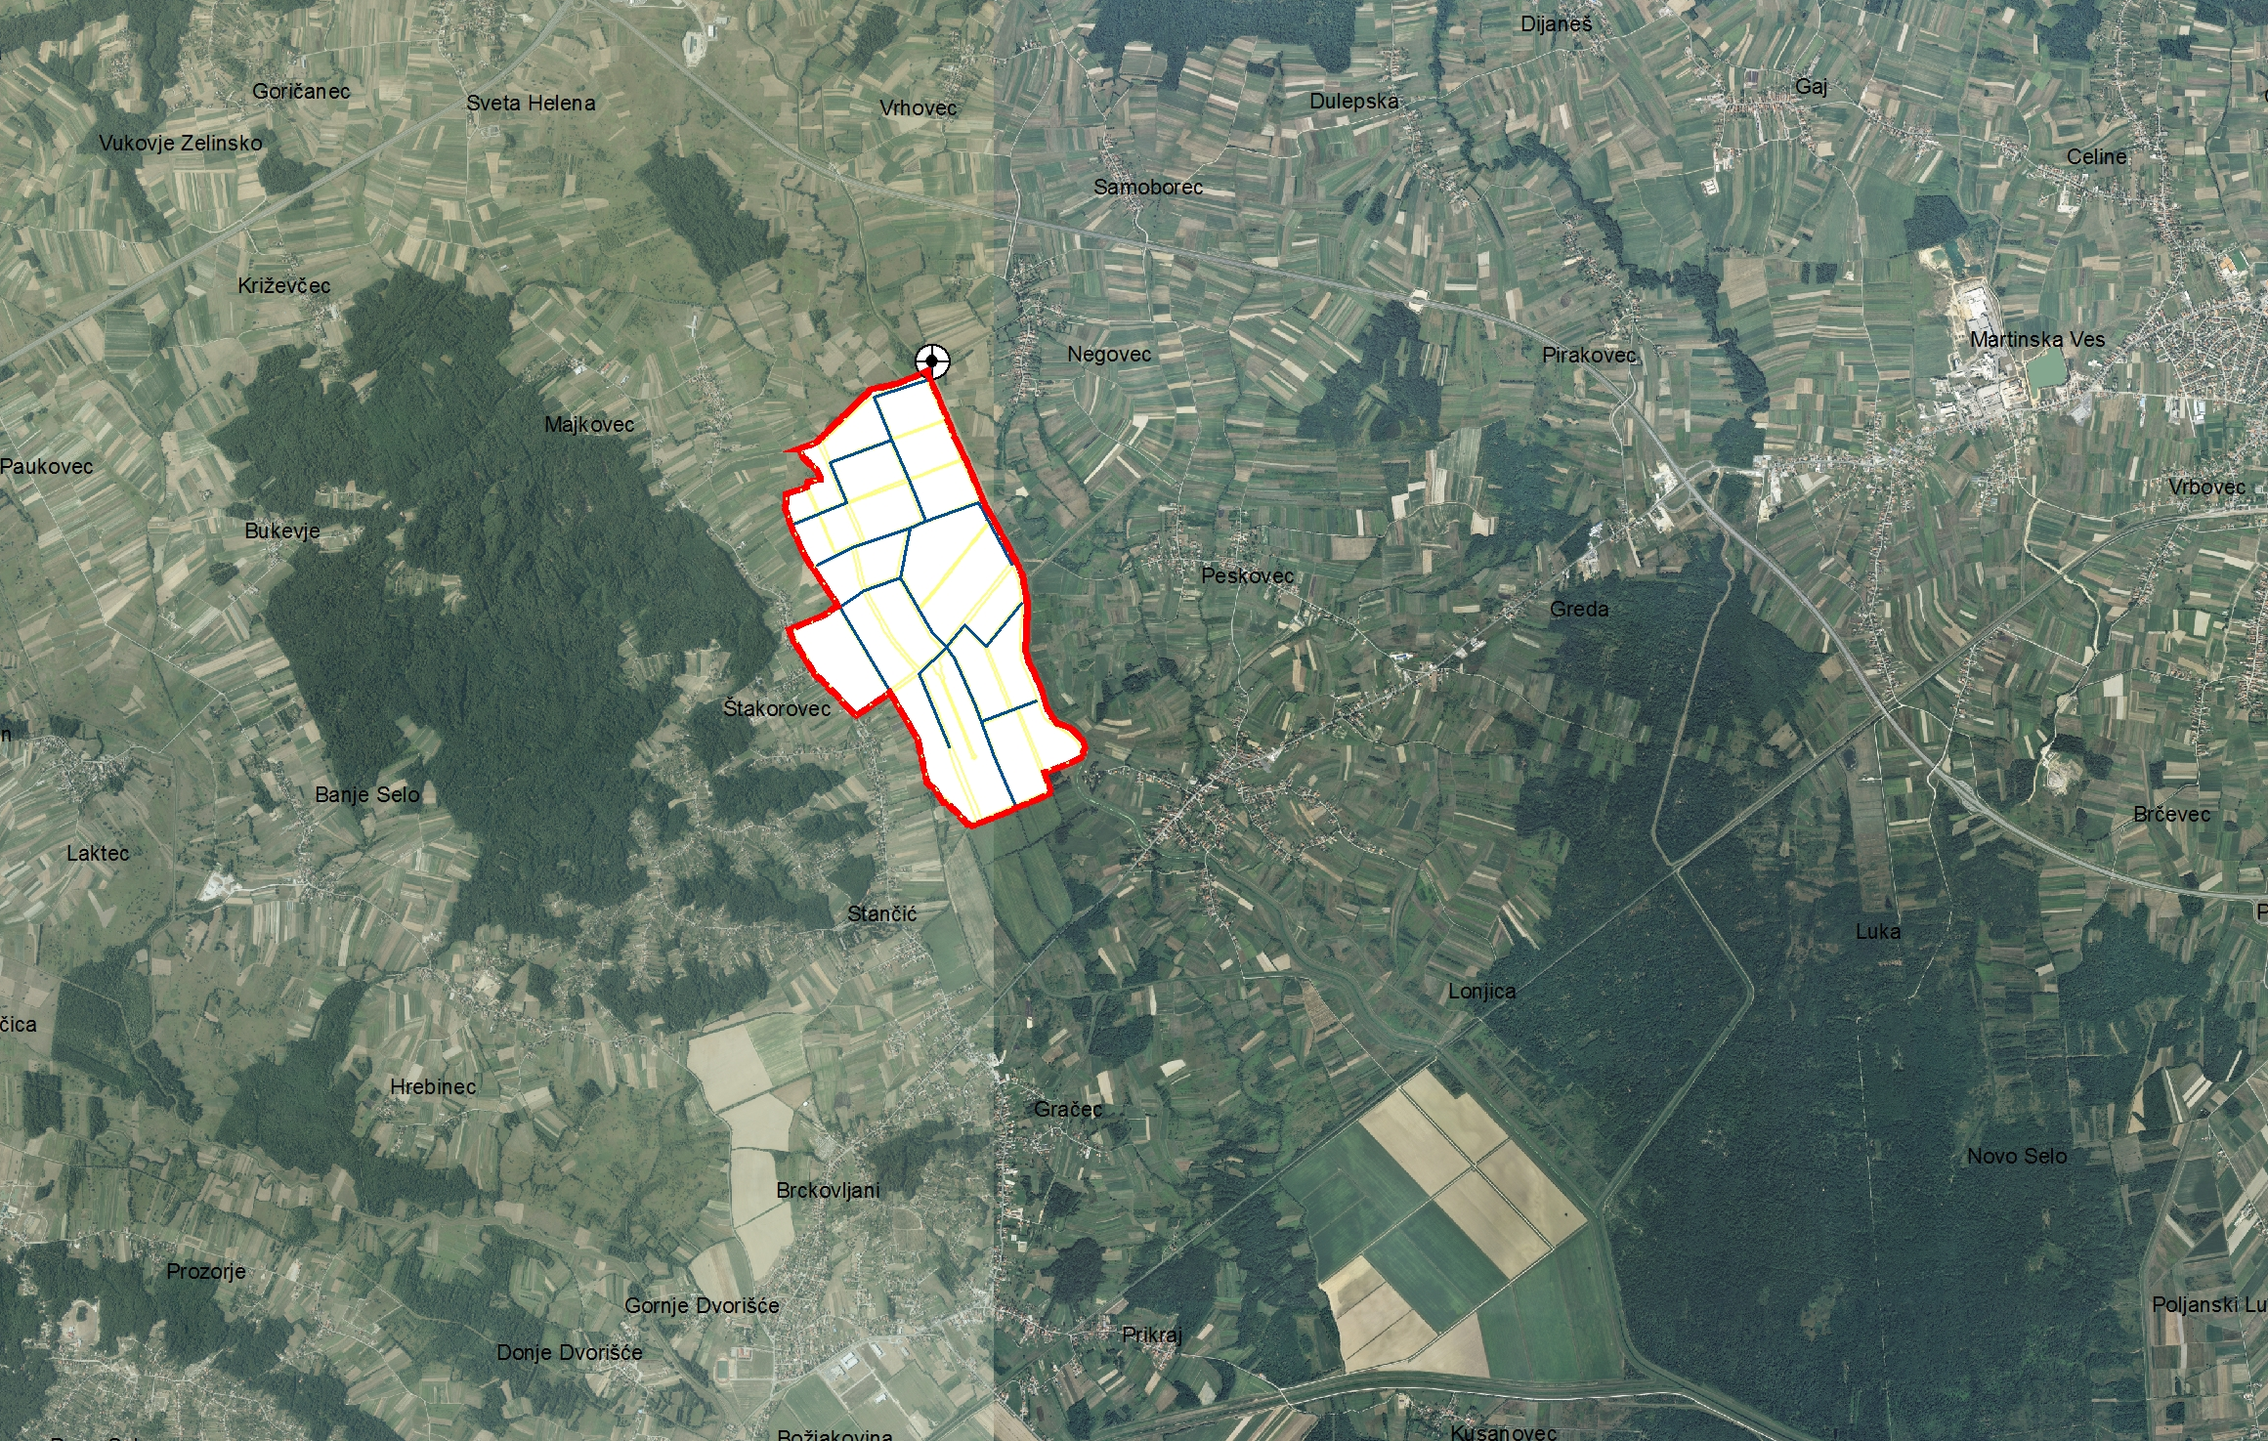
Slika 1. Pregledna situacija sustava navodnjavanja Lonjica (sa okvirnim prikazom mjesta zahvata vode iz vodotoka Lonja)
Bruto površina područja obuhvata SN Lonjica procijenjena je na 309 ha odnosno 268 ha neto površine. U postojećem stanju na području SN Lonjica poljoprivredna proizvodnja je prilagođena raspoloživim količinama vode (oslanja se samo na pale oborine), te je većinom bazirana na uzgoju ratarskih kultura (žitarice i krmno bilje). Uvođenjem navodnjavanja na projektno područje omogućit će se raznovrsnija, veća i stabilnija poljoprivredna proizvodnja. Tako se površine na području SN Lonjica koje se namjeravaju navodnjavati, dijelom nalaze u državnom vlasništvu, okrupnjene su i u zakupu na 20 ili više godina, odnosno u vlasništvu su sadašnjih (anketiranih) privatnih gospodarstava. Na području obuhvata provedena je drenaža te odvodnja otvorenim kanalima koji su u postupku čišćenja da se vrate u funkciju. Na površinama postoji kanalska mreža koju se treba vratiti u funkciju. Sveukupni investicijski troškovi za SN Lonjica iznose 3.200.000,00 eura ( Izvor: prediinvesticijska studija, listopad 2019. godine).

SN Dubrava

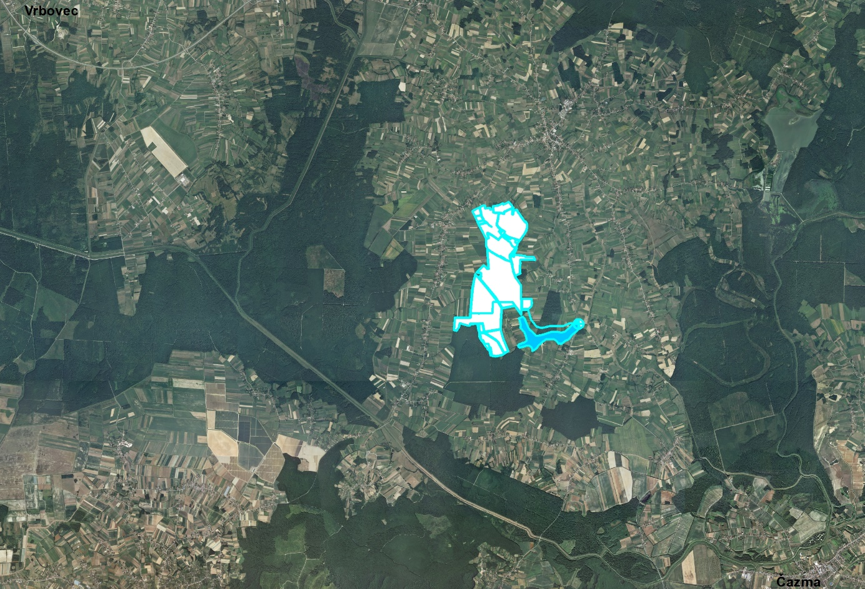
Slika 3. Prostorna situacija sustava navodnjavanja Dubrava (sa okvirnim prikazom akumulacije Pehardovac)
Bruto površina područja obuhvata SN Dubrava procijenjena je na 289 ha bruto površine, odnosno 269 ha neto površine. U postojećem stanju na području SN Dubrava poljoprivredna proizvodnja je prilagođena raspoloživim količinama vode (oslanja se samo na pale oborine). Postojeći korisnici koji su iskazali interes za navodnjavanjem su veći OPG-ovi koji posjeduju ili imaju u dugoročnom najmu zemljište na području katastarskih općina Zetkan, Marinkovac i Paruževac što čini više od 80 % površine obuhvata. Preostali korisnici unutar obuhvata su manja obiteljska poljoprivredna gospodarstva. Na predmetnom području najviše se sije kukuruz za zrno i silažu, žitarice, soja, stočni grašak i povrće. Sveukupni investicijski troškovi za SN Dubrava iznose cca 11.200.000,00 eura (Izvor: predinvesticijska studija, listopad 2019. godine)

Sustav navodnjavanja Rugvica – Lupoglav

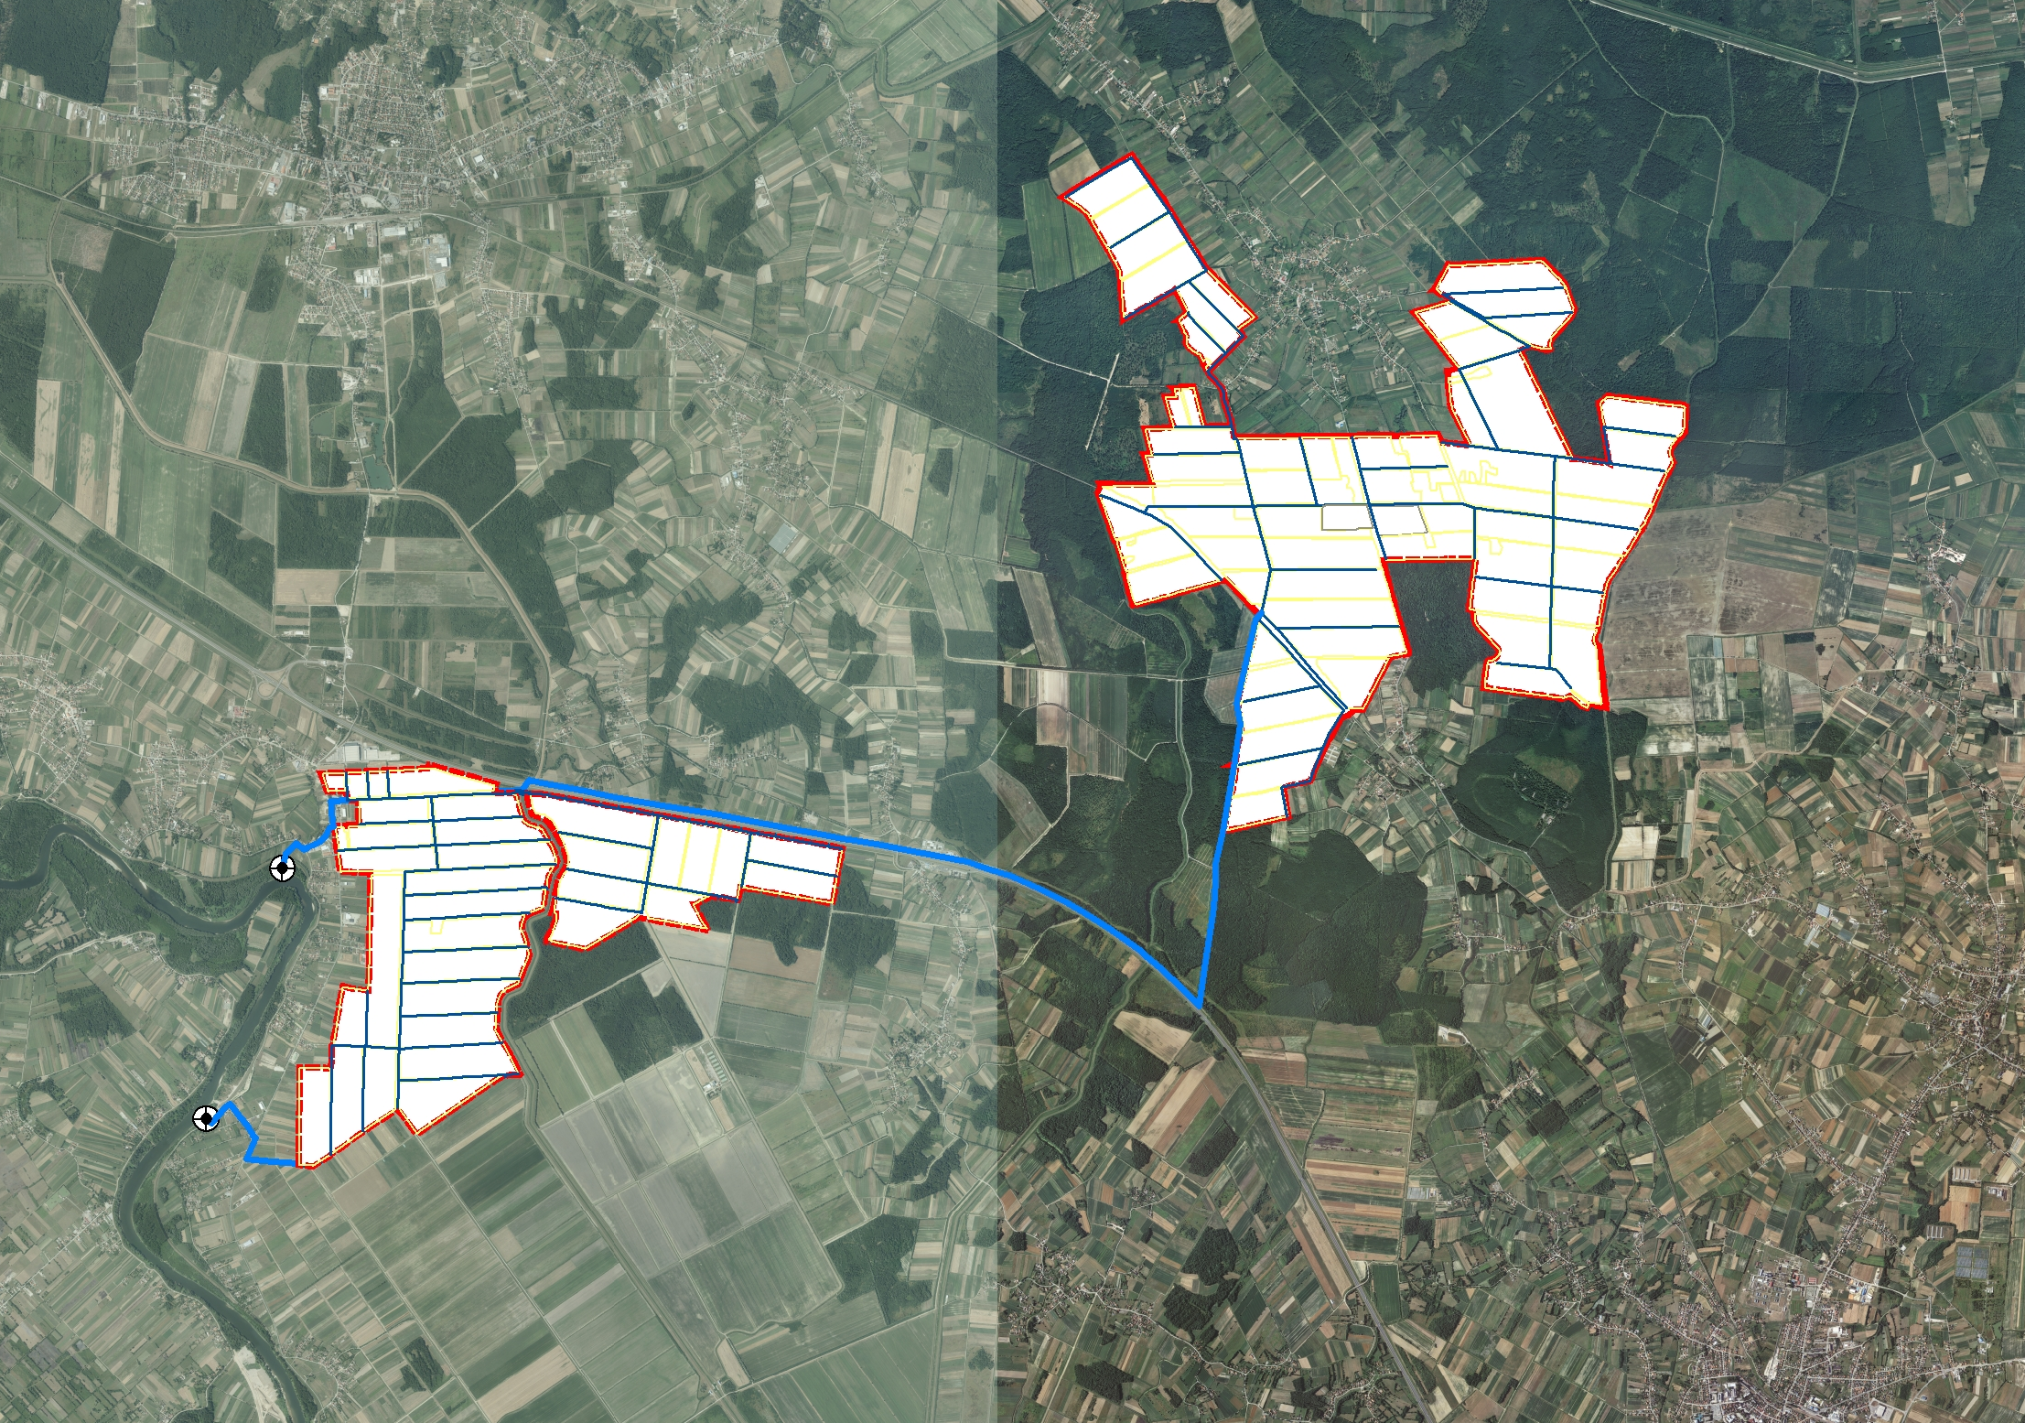
Slika 2. Pregledna situacija sustava navodnjavanja Rugvica-Lupoglav (sa okvirnim prikazom mjesta zahvata vode iz rijeke Save i tlačnih cjevovoda)

Bruto površina područja obuhvata SN Rugvica - Lupoglav procijenjena je na 1.878 ha, odnosno 1.657 ha neto površine. U postojećem stanju na području SN Rugvica - Lupoglav poljoprivredna proizvodnja je prilagođena raspoloživim količinama vode (oslanja se samo na pale oborine) te je većinom bazirana na uzgoju ratarskih kultura. Uvođenjem navodnjavanja na projektno područje omogućit će se raznovrsnija, veća i stabilnija poljoprivredna proizvodnja. Tako su površine na području Općina Rugvica i Brckovljani koje se namjeravaju navodnjavati, većinom okrupnjene i nalaze se u državnom vlasništvu u zakupu na 20 ili više godina (društva Bc Institut i Božjakovina d.d.), odnosno u vlasništvu su sadašnjih (anketiranih) privatnih gospodarstava. Navodnjavale bi se površine pod ratarskim kulturama, krmnim biljem, uljaricama i povrćem.
Ovaj sustav navodnjavanja izvodio bi se u dvije faze. Sveukupni investicijski troškovi za SN Rugvica i SN Lupoglav sa zajedničkim zahvatom vode na rijeci Savi iznosi cca 30.000.000,00 eura (Izvor: predinvesticijska studija, listopad 2019. godine).
II.
OSNOVA ZA IZRADU PROGRAMA GRADNJE
Program gradnje sustava javnog navodnjavanja na području Zagrebačke županije (u daljnjem tekstu: Program gradnje) za razdoblje 2024. - 2026. godine višegodišnji je planski dokument kojim se definiraju uvjeti i postupci potrebni za projektiranje i građenje sustava javnog navodnjavanja.
Programom gradnje se utvrđuje:
- interes krajnjih korisnika za projektiranje i gradnju sustava javnog navodnjavanja,
- način financiranja izrade projektne dokumentacije i gradnje sustava javnog navodnjavanja,
- opseg i dinamika izrade projektne dokumentacije (studija izvodljivosti, studija utjecaja na okoliš, idejni projekt, glavno-izvedbeni projekt),
- dinamika ishođenja potrebnih dozvola i suglasnosti,
- planirana vrijednost projektiranja i izgradnje sustava javnog navodnjavanja,
- dinamika početka i dovršetka projektiranja i izgradnje sustava javnog navodnjavanja.

III.
INTERES KRAJNJIH KORISNIKA ZA PROJEKTIRANJE I GRADNJU SUSTAVA JAVNOG NAVODNJAVANJA
Program gradnje provodi se na područjima na kojima je iskazan interes krajnjih korisnika na minimalno 70% poljoprivrednih površina unutar obuhvata svakog pojedinog sustava javnog navodnjavanja.
IV.
NAČIN FINANCIRANJA IZRADE PROJEKTNE DOKUMENTACIJE I GRADNJE SUSTAVA JAVNOG NAVODNJAVANJA

Financiranje izrade projektne i druge dokumentacije za pojedine sustave navodnjavanja predviđene Programom gradnje provodi se u skladu sa zaključenim godišnjim ugovorima s Hrvatskim vodama.
U omjeru sukladno nacionalnom programu navodnjavanja i gospodarenja poljoprivrednim zemljištem i vodama u Republici Hrvatskoj (NAPNAV) državna sredstva (Ministarstvo gospodarstva i održivog razvoja, Hrvatske vode) u udjelu 80% i jedinica regionalne samouprave (Zagrebačka županija) u udjelu 20% za lokacije ≥200 ha.
Sredstva za izgradnju sustava javnog navodnjavanja osigurat će se u okviru Strateškog plan zajedničke poljoprivredne politike 2023. - 2027., Intervencija 74.01. Ulaganja – Potpora za sustave javnog navodnjavanja.
V.
OPSEG I DINAMIKA GRADNJE I IZRADE PROJEKTNE DOKUMENTACIJE

Na području Zagrebačke županije opseg i dinamika gradnje i izrade projektne dokumentacija za sustave javnog navodnjavanja planirani su u razdoblju 2024. do 2026. godine kako slijedi:
- u 2024. godini
- Sustav navodnjavanja Lonjica - glavni projekt,
- Sustav navodnjavanja Dubrava – monitoring raspoloživih količina vode, idejni projekt,
- Sustav navodnjavanja Rugvica - Lupoglav – studija glavne ocjene prihvatljivosti za ekološku mrežu.
- U 2025. godini
- Sustav navodnjavanja Lonjica – izvedbeni projekt, dokumentacija o nabavi
- Sustav navodnjavanja Dubrava – monitoring raspoloživih količina vode,
- Sustav navodnjavanja Rugvica - Lupoglav – glavni projekt.
- U 2026. godini
- Sustav navodnjavanja Lonjica – početak izgradnje,
- Sustav navodnjavanja Dubrava – novelacija projektne dokumentacije,
- Sustav navodnjavanja Rugvica - Lupoglav – glavni projekt, izvedbeni projekt.

VI.
DINAMIKA ISHOĐENJA POTREBNIH DOZVOLA

Dinamika ishođenja potrebnih dozvola i suglasnosti za sustave javnog navodnjavanja ovisi o drugim javno pravnim tijelima te Zagrebačka županija ne može utjecati na njihovo odobrenje odnosno izdavanje suglasnosti.
Planira se za:
a) Sustav navodnjavanja Lonjica
- u razdoblju 2024. – 2025. godine ishoditi građevinsku dozvolu.
b) Sustav navodnjavanja Dubrava
- u razdoblju 2024. - 2025. godinu ishoditi lokacijsku dozvolu,
- do kraja 2026. godine pokrenuti ishođenje građevinske dozvole.
c) Sustav navodnjavanja Rugvica – Lupoglav
- u 2024. godine dobiti suglasnost za glavnu ocjenu prihvatljivosti za ekološku mrežu,
- u 2025. godini ishoditi lokacijsku dozvolu,
- u 2026. godini pokrenuti ishođenje građevinske dozvole.

VII.
PLANIRANA VRIJEDNOST PROJEKTIRANJA I IZGRADNJE SUSTAVA JAVNOG NAVODNJAVANJA
Planirane vrijednosti projektiranja i izgradnje sustava javnog navodnjavanja planiraju se u proračunu za tekuću godinu i projekciji proračuna Zagrebačke županije u iznosima ovisno o dinamici izrade projektne dokumentacije i Planu upravljanja vodama za tekuću godinu.
Sredstva za izgradnju sustava javnog navodnjavanja osigurat će se u okviru Strateškog plana zajedničke poljoprivredne politike Republike Hrvatske 2023. – 2027. kroz intervenciju 74.01. – potpora za sustave javnog navodnjavanja.
Planira se za ulaganje u izradu projektne dokumentacije:
- Sustav navodnjavanja Lonjica za razdoblje 2024. - 2025. godine cca 150.000,00 eura.
Izvedbena i ostala tehnička dokumentacija definirat će iznos troška izgradnje sustava navodnjavanja.

b) Sustav navodnjavanja Dubrava za razdoblje 2024. do sredine 2026. godine izraditi idejni projekt i završiti monitoring raspoloživih količina vode na vodotoku Cerina za potrebe projektiranja akumulacije Pehardovec cca 115.000,00 eura.

c) Sustav navodnjavanja Rugvica – Lupoglav do kraja 2024. godine završiti studiju za glavnu ocjenu prihvatljivosti za ekološku mrežu cca 15.000,00 eura.
Nakon dobivene lokacijske dozvole pristupit će se izradi projektnog zadataka za izradu glavnog projekta. Okvirne procjene troškova izrade glavnog projekta, izvedbenog projekta i dokumentacija o nabavi iznose cca 440.000,00 eura. Iznos će se rasporediti po fazama izrade dokumentacije.

Planira se za ulaganje u izgradnju:
- Sustav navodnjavanja Lonjica – Početak izgradnje 2026. godine, ukupna procijenjena vrijednost izgradnje utvrdit će se pred investicijskom studijom, te će se sukladno novim podacima nadopuniti ovaj Plan.

VIII.
DINAMIKA POČETKA I DOVRŠETKA PROJEKTIRANJA I IZGRADNJE SUSTVA JAVNOG NAVODNJAVANJA
U razdoblju provedbe ovog Programa gradnje Zagrebačka županija planira projektirati i graditi sustave javnog navodnjavanja dinamikom kako slijedi.
Dinamika projektiranja sustava javnog navodnjavanja:
- Sustav navodnjavanja Lonjica – 2024. - 2025. godina
- Sustav navodnjavanja Dubrava – 2024. - 2026. godina
- Sustav navodnjavanja Rugvica – Lupoglav 2024. – 2026.
Dinamika izgradnje sustava javnog navodnjavanja:
- Sustav navodnjavanja Lonjica – 2026. godine
IX.
Ovaj Program stupa na snagu osmog dana od dana objave u „Glasniku Zagrebačke županije“.

PREDSJEDNIK
ŽUPANIJSKE SKUPŠTINE
ZAGREBAČKE ŽUPANIJE

Mato Čičak

